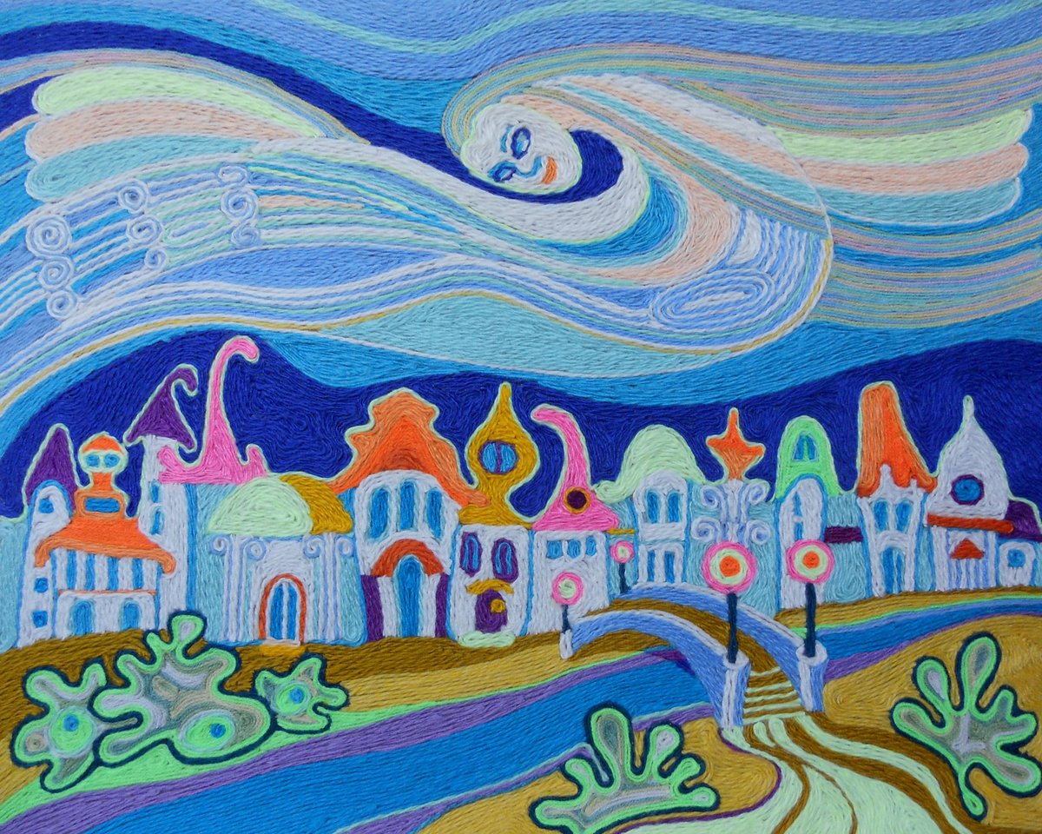

Дорогие ребята! Здравствуйте! Сегодня у нас с вами новая тема: «Разнообразие картин из клея и ниток».
Вы знаете, что люди все больше увлечений находят в интернете, компьютерах и смартфонах. Это не плохо, потому что каждый выбирает то, что ему интересно. Есть новые компьютерные профессии, интересное кино и книги. Но, несмотря на это, рукоделие не ушло на второй план, оно развивается и придумываются новые техники и материалы.
В области картин из ниток тоже происходят изменения. Они были популярны с давних времен, когда девушки и бабушки вышивали маленькие картины на рубашках и полотнах. Потом появились вязаные картины, они были актуальны среди мастериц долгое время. А относительно недавно, стали набирать популярность новые техники выполнения картин из ниток — ниткография и флокирование. Причем с точки зрения истории эти техники уже не новые.
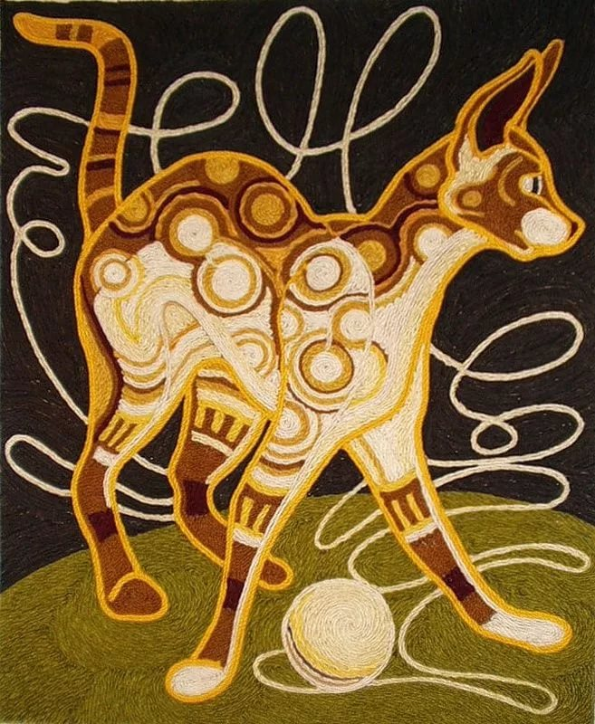
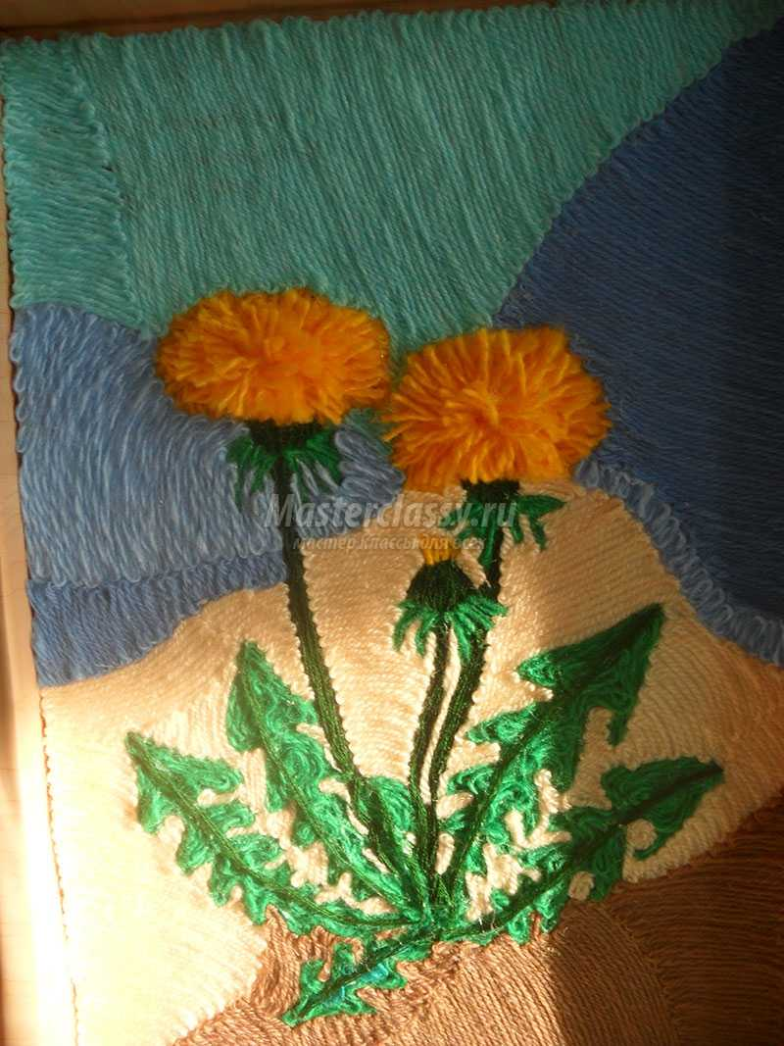

Картины из ниток. Традиционный способ сделать картину из ниток своими руками — вышивка.
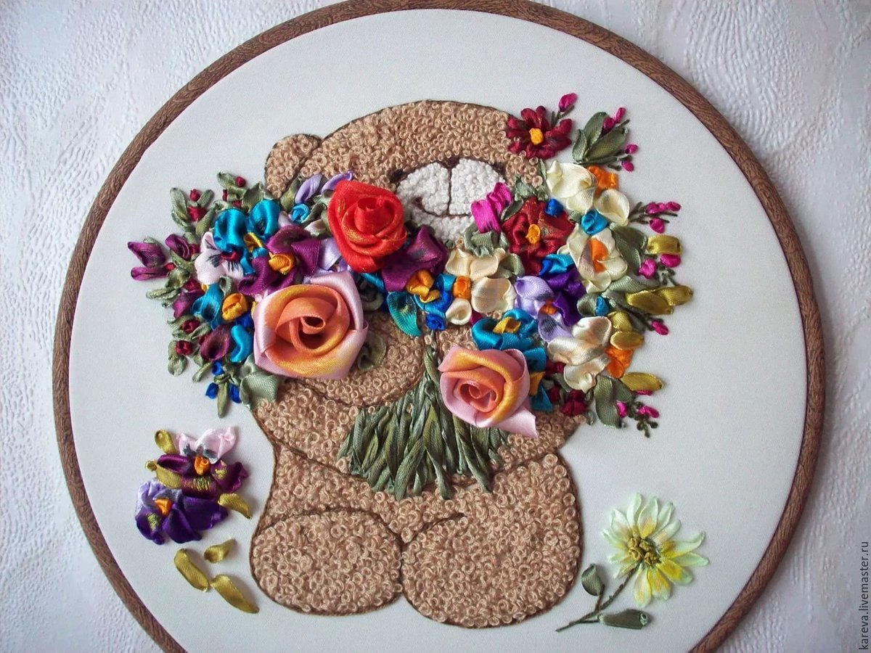
Есть люди, которые в восторге от вышивания. Но минус в том, что она не каждому по силам. Ведь этот кропотливый процесс кому-то может показаться скучным и слишком долгим. Есть техника вязания картин.
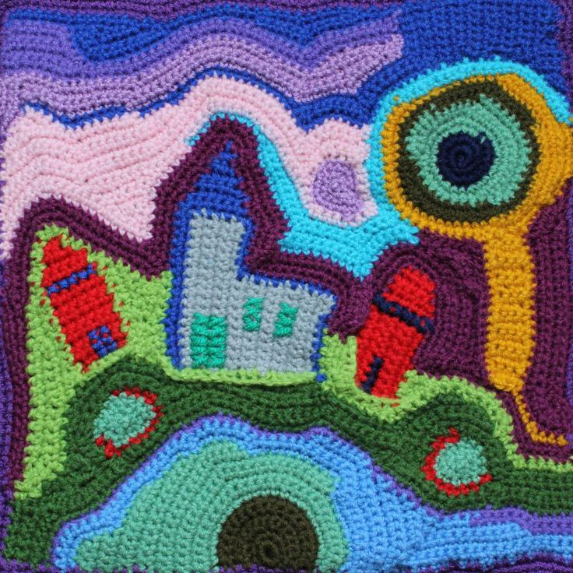
Она не такая кропотливая, как вышивка, но все равно требует определенных навыков и усидчивости. Здесь отдельно вяжут детали аппликации, а потом наклеивают их на фон. Можно сделать панно из ниток на раме. Для выполнения вам понадобятся специальные приспособления — ткацкая рама, гребешок и деревянная игла. А еще отработанный навык. Поэтому такое рукоделие заслуживает отдельной статьи.
Ниткография еще не так популярна, как вышивка, но набирает обороты.

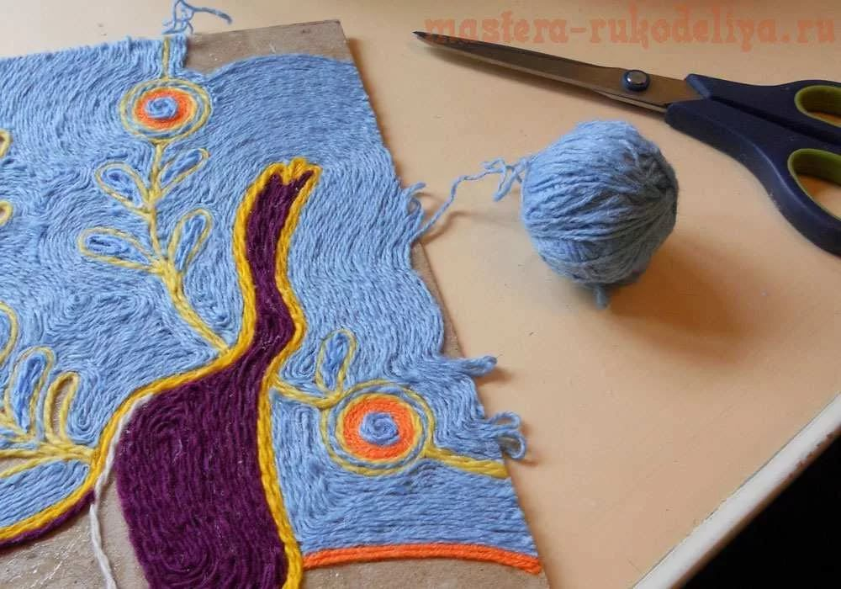
Эта незамысловатая техника позволяет создать настоящие произведения искусства, которыми можно украсить интерьер.
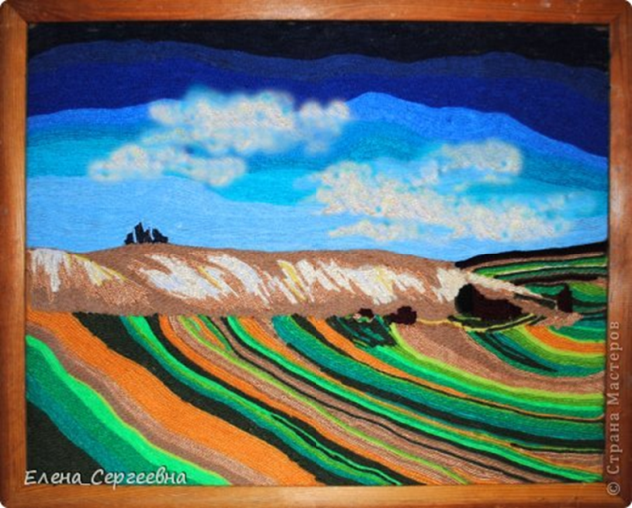

СПРАВКА! Первая выставка работ в технике ниткография была проведена в 1951 году в городе Гвадалахара, что в Мексике. Авторами работ были жители племени уичоли. Они намазывали пчелиный воск или сосновую смолу на дощечку, а потом вдавливали туда разноцветные нити.
Флокирование или тканевая аппликация. Техника доступна даже для детей, поэтому пользуется популярностью в школах и дополнительном образовании. Взяла свое начало в Америке в 50 годах прошлого столетия.

